สรุปผลการปฏิบัติงานยาเสพติด ประจำเดือนธันวาคม 2567

1.รายงานผลการปฏิบัติราชการประจำเดือน ธันวาคม 2567 ภายใต้การอำนวยการของ พ.ต.อ.บุญเชิญ ลิ่มประจวบพงษ์ ผกก.สภ.สิชล พ.ต.ท.สัญชัย ใจห้าว รอง ผกก.สส.สภ.สิชล พ.ต.ท.บุศริน คีรีเพ็ชร รอง ผกก.ป.สภ.สิชล ควบคุมการปฏิบัติโดย พ.ต.ท.ภูรินท์ เพชรที่วัง สว.สส.สภ.สิชล เมื่อวันที่ 2 ธันวาคม 2567 จับกุมตัว นายวัวิชยุตม์ ขำพร้อม อายุ 25 ปี อยู่ 39/2 ม.6 ต.ฉลอง อ.สิชล จ.นครศรีธรรมราช และนายธิราวุธร์ พรหมคีรี อายุ 25 ปี อยู่ 22/1 ม.5 ต.ฉลอง อ.สิชล จ.นครศรีธรรมราช พร้อมของกลาง ไอซ์ 0.31 กรัม ยาบ้า 1 เม็ด ในข้อหาร่วมกันมียาเสพติดให้โทษประเภท 1 เมทแอมเฟตามีน ไว้ในครอบครองโดยไม่ได้รับอนุญาตและเสพสารเสพติดให้โทษประเภท 1 เมทแอมเฟตามีนโดยผิดกฎหมาย นำส่งพนักงานสอบสวนดำนินคดีตามกฎหมาย ตาม ปจว.ข้อ 6 เวลา 19.33 คดีที่ 427/67 ร.ต.อ.นนทชัย นพรัตน์ พงส.

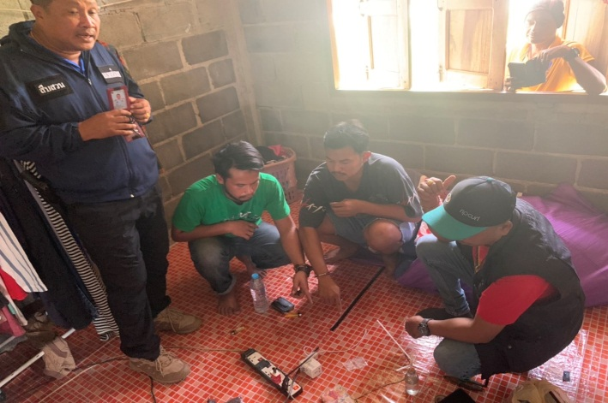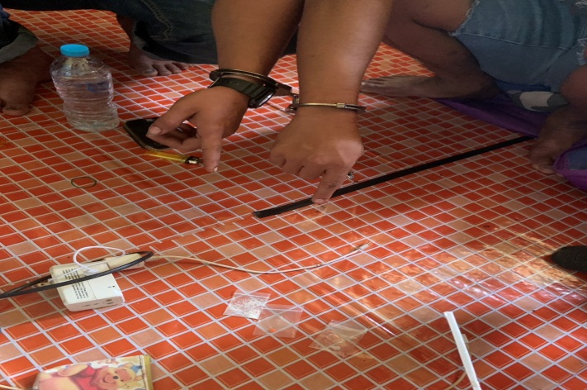

2.รายงานผลการปฏิบัติราชการประจำเดือน ธันวาคม 2567 ภายใต้การอำนวยการของ พ.ต.อ.บุญเชิญ ลิ่มประจวบพงษ์ ผกก.สภ.สิชล พ.ต.ท.สัญชัย ใจห้าว รอง ผกก.สส.สภ.สิชล พ.ต.ท.บุศริน คีรีเพ็ชร รอง ผกก.ป.สภ.สิชล ควบคุมการปฏิบัติโดย พ.ต.ท.ภูรินท์ เพชรที่วัง สว.สส.สภ.สิชล เมื่อวันที่ 2 ธันวาคม 2567 จับกุมตัว นายภัคดี โจมฤทธิ์ อายุ 50 ปี อยู่ 93 ม.10 ต.คลองชอุ่ม อ.กาญจนดิฐ จ.สุราษฎร์ธานี พร้อมของกลาง ไอซ์ 0.80 กรัม ในข้อหามียาเสพติดให้โทษประเภท 1 เมทแอมเฟตามีน ไว้ในครอบครองโดยไม่ได้รับอนุญาตและเสพสารเสพติดให้โทษประเภท 1 เมทแอมเฟตามีนโดยผิดกฎหมาย นำส่งพนักงานสอบสวนดำนินคดีตามกฎหมาย ตาม ปจว.ข้อ 7 เวลา 23.09 คดีที่ 428/67 ร.ต.อ.พจน์ ยอดพิจิตร พงส.

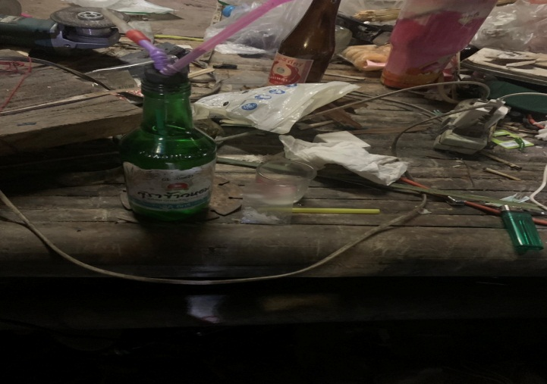
3.รายงานผลการปฏิบัติราชการประจำเดือน ธันวาคม 2567 ภายใต้การอำนวยการของ พ.ต.อ.บุญเชิญ ลิ่มประจวบพงษ์ ผกก.สภ.สิชล พ.ต.ท.สัญชัย ใจห้าว รอง ผกก.สส.สภ.สิชล พ.ต.ท.บุศริน คีรีเพ็ชร รอง ผกก.ป.สภ.สิชล ควบคุมการปฏิบัติโดย พ.ต.ท.ภูรินท์ เพชรที่วัง สว.สส.สภ.สิชล เมื่อวันที่ 4 ธันวาคม 2567 จับกุมตัว ส.อ.สมชาย สุกขาว อายุ 67 ปี อยู่ 6/2 ม.3 ต.ทุ่งใสอ.สิชล จ.นครศรีธรรมราช พร้อมของกลาง ไอซ์ 0.62 กรัม ยาบ้า 4 เม็ด ในข้อหามียาเสพติดให้โทษประเภท 1 เมทแอมเฟตามีน ไว้ในครอบครองโดยไม่ได้รับอนุญาตและเสพสารเสพติดให้โทษประเภท 1 เมทแอมเฟตามีนโดยผิดกฎหมาย นำส่งพนักงานสอบสวนดำนินคดีตามกฎหมาย ตาม ปจว.ข้อ 4 เวลา18.38 คดีที่ 432/67 ร.ต.อ.นนทชัย นพรัตน์ พงส.

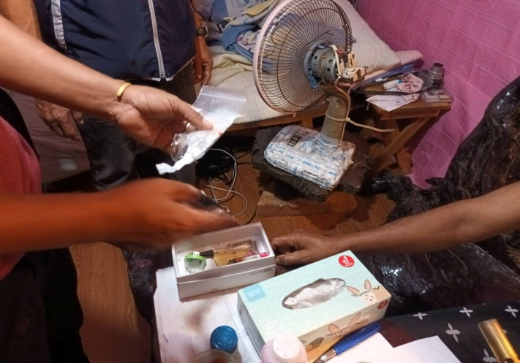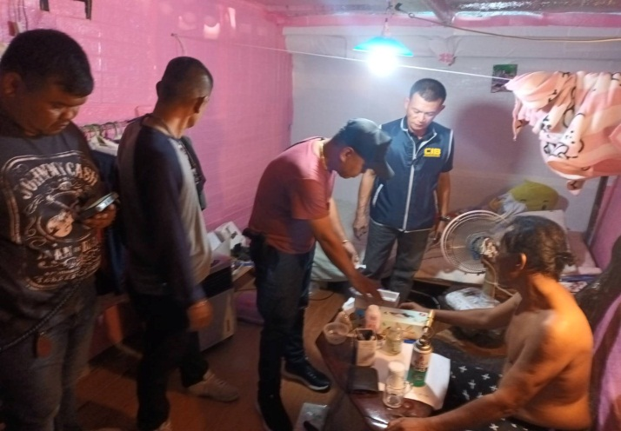

4.รายงานผลการปฏิบัติราชการประจำเดือน ธันวาคม 2567 ภายใต้การอำนวยการของ พ.ต.อ.บุญเชิญ ลิ่มประจวบพงษ์ ผกก.สภ.สิชล พ.ต.ท.สัญชัย ใจห้าว รอง ผกก.สส.สภ.สิชล พ.ต.ท.บุศริน คีรีเพ็ชร รอง ผกก.ป.สภ.สิชล ควบคุมการปฏิบัติโดย พ.ต.ท.ภูรินท์ เพชรที่วัง สว.สส.สภ.สิชล เมื่อวันที่ 4 ธันวาคม 2567 จับกุมตัว นายนฤเบศน์ ถึงพร้อม อายุ 33 ปี อยู่ 89 ม.6 ต.ฉลอง อ.สิชล จ.นครศรีธรรมราช พร้อมของกลาง ไอซ์ 3.12 กรัม ยาบ้า 20 เม็ด ในข้อหาจำหน่ายและมียาเสพติดให้โทษประเภท 1 เมทแอมเฟตามีน ไว้ในครอบครองเพื่อจำหน่ายโดยไม่ได้รับอนุญาตและเสพสารเสพติดให้โทษประเภท 1 เมทแอมเฟตามีนโดยผิดกฎหมาย นำส่งพนักงานสอบสวนดำนินคดีตามกฎหมาย ตาม ปจว.ข้อ 5 เวลา 21.02 คดีที่ 433/67 ร.ต.อ.หญิงทิพย์วิมล ด้วงปาน พงส.

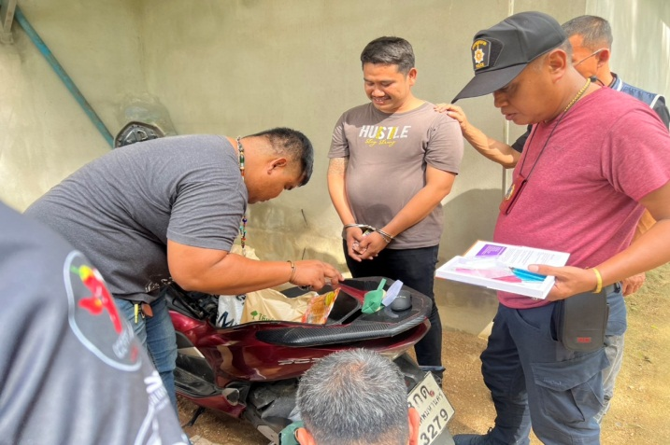

5.รายงานผลการปฏิบัติราชการประจำเดือน ธันวาคม 2567 ภายใต้การอำนวยการของ พ.ต.อ.บุญเชิญ ลิ่มประจวบพงษ์ ผกก.สภ.สิชล พ.ต.ท.สัญชัย ใจห้าว รอง ผกก.สส.สภ.สิชล พ.ต.ท.บุศริน คีรีเพ็ชร รอง ผกก.ป.สภ.สิชล ควบคุมการปฏิบัติโดย พ.ต.ท.ภูรินท์ เพชรที่วัง สว.สส.สภ.สิชล เมื่อวันที่ 6 ธันวาคม 2567 จับกุมตัว นายนิพล เอียดเหมือน อายุ 45 ปี อยู่ 303/1 ม.5 ต.สิ อ.สิชล จ.นครศรีธรรมราช พร้อมของกลาง ไอซ์ 0.14 กรัม ในข้อหามียาเสพติดให้โทษประเภท 1 เมทแอมเฟตามีน ไว้ในครอบครองโดยไม่ได้รับอนุญาตและเสพสารเสพติดให้โทษประเภท 1 เมทแอมเฟตามีนโดยผิดกฎหมาย นำส่งพนักงานสอบสวนดำนินคดีตามกฎหมาย ตาม ปจว.ข้อ 8 เวลา 16.23 คดีที่ 434/67 พ.ต.ต.สุวิทย์ จรเอียด พงส.

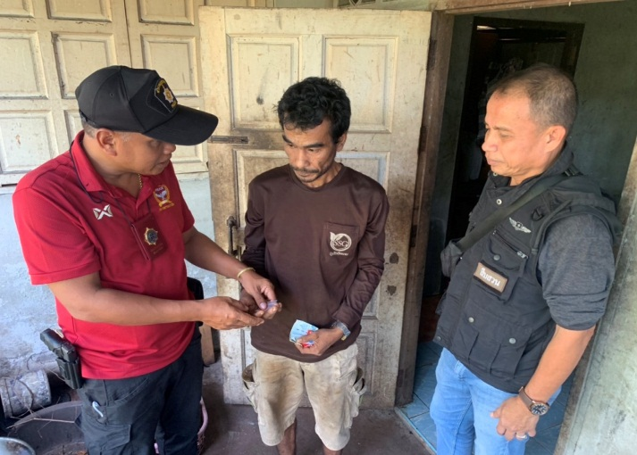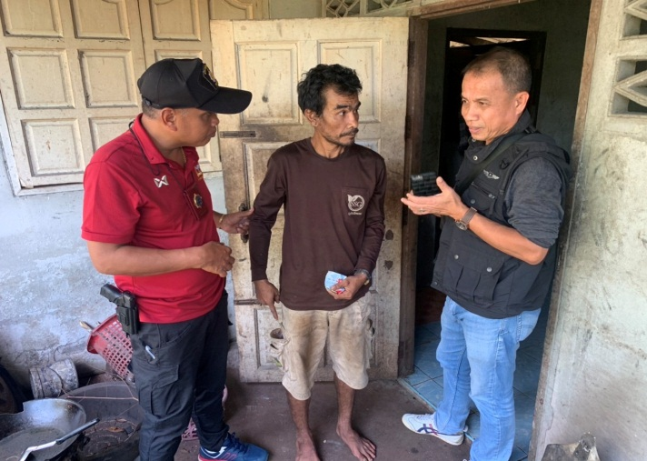

6.รายงานผลการปฏิบัติราชการประจำเดือน ธันวาคม 2567 ภายใต้การอำนวยการของ พ.ต.อ.บุญเชิญ ลิ่มประจวบพงษ์ ผกก.สภ.สิชล พ.ต.ท.สัญชัย ใจห้าว รอง ผกก.สส.สภ.สิชล พ.ต.ท.บุศริน คีรีเพ็ชร รอง ผกก.ป.สภ.สิชล ควบคุมการปฏิบัติโดย พ.ต.ท.ภูรินท์ เพชรที่วัง สว.สส.สภ.สิชล เมื่อวันที่ 6 ธันวาคม 2567 จับกุมตัว น.ส.นารีรัตน์ กริสกรีน อายุ 36 ปี อยู่ 38/19 ม.10 ต.ทุ่งปรัง อ.สิชล จ.นครศรีธรรมราช พร้อมของกลาง ไอซ์ 0.13 กรัม ในข้อหามียาเสพติดให้โทษประเภท 1 เมทแอมเฟตามีน ไว้ในครอบครองโดยไม่ได้รับอนุญาตและเสพสารเสพติดให้โทษประเภท 1 เมทแอมเฟตามีนโดยผิดกฎหมาย นำส่งพนักงานสอบสวนดำนินคดีตามกฎหมาย ตาม ปจว.ข้อ 9 เวลา 1.40 คดีที่ 435/67 พ.ต.ต.สุวิทย์ จรเอียด พงส.

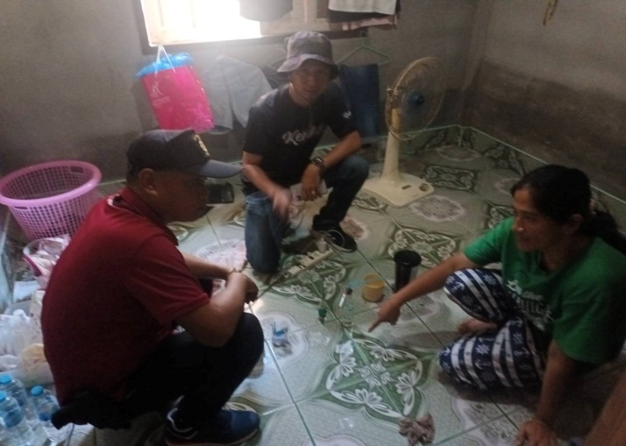

7.รายงานผลการปฏิบัติราชการประจำเดือน ธันวาคม 2567 ภายใต้การอำนวยการของ พ.ต.อ.บุญเชิญ ลิ่มประจวบพงษ์ ผกก.สภ.สิชล พ.ต.ท.สัญชัย ใจห้าว รอง ผกก.สส.สภ.สิชล พ.ต.ท.บุศริน คีรีเพ็ชร รอง ผกก.ป.สภ.สิชล ควบคุมการปฏิบัติโดย พ.ต.ท.ภูรินท์ เพชรที่วัง สว.สส.สภ.สิชล เมื่อวันที่ 7 ธันวาคม 2567 จับกุมตัว นายธนเทพ มีเลิศ อายุ 26 ปี อยู่ 98/1 ม.1 ต.สี่ขีด อ.สิชล จ.นครศรีธรรมราช พร้อมของกลาง ไอซ์ 007 กรัม ในข้อหามียาเสพติดให้โทษประเภท 1 เมทแอมเฟตามีน ไว้ในครอบครองโดยไม่ได้รับอนุญาตและเสพสารเสพติดให้โทษประเภท 1 เมทแอมเฟตามีนโดยผิดกฎหมาย นำส่งพนักงานสอบสวนดำนินคดีตามกฎหมาย ตาม ปจว.ข้อ 1 เวลา 00.47 คดีที่ 436/67 พ.ต.ต.ปิยวัชร จีนอ่วม พงส.

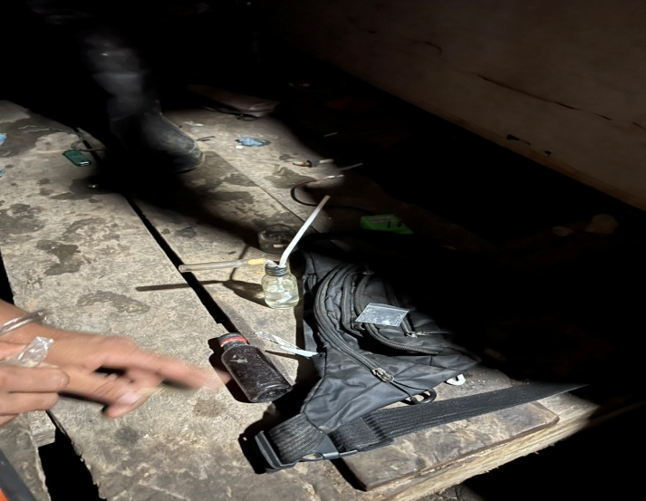

8.รายงานผลการปฏิบัติราชการประจำเดือน ธันวาคม 2567 ภายใต้การอำนวยการของ พ.ต.อ.บุญเชิญ ลิ่มประจวบพงษ์ ผกก.สภ.สิชล พ.ต.ท.สัญชัย ใจห้าว รอง ผกก.สส.สภ.สิชล พ.ต.ท.บุศริน คีรีเพ็ชร รอง ผกก.ป.สภ.สิชล ควบคุมการปฏิบัติโดย พ.ต.ท.ภูรินท์ เพชรที่วัง สว.สส.สภ.สิชล เมื่อวันที่ 7 ธันวาคม 2567 จับกุมตัว นายพิพิธ พลคงนอก อายุ 31 ปี อยู่ 55 ม.13 ต.หนองเหลิง อ.บึงกาฬ จ.กาฬสิน พร้อมของกลาง ไอซ์ 0.07 กรัม ยาบ้า 12 เม็ด ในข้อหามียาเสพติดให้โทษประเภท 1 เมทแอมเฟตามีน ไว้ในครอบครองโดยไม่ได้รับอนุญาตและเสพสารเสพติดให้โทษประเภท 1 เมทแอมเฟตามีนโดยผิดกฎหมาย นำส่งพนักงานสอบสวนดำนินคดีตามกฎหมาย ตาม ปจว.ข้อ 2 เวลา 00.57 คดีที่ 436/67 พ.ต.ต.ปิยวัช จีนอ่วม พงส.

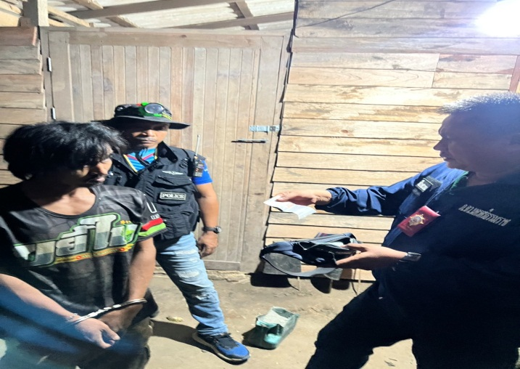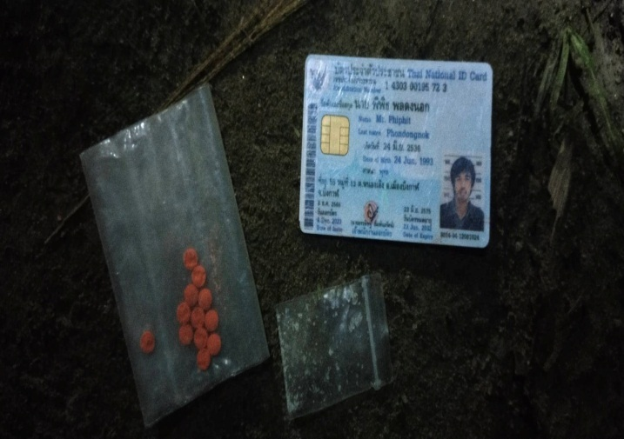

9.รายงานผลการปฏิบัติราชการประจำเดือน ธันวาคม 2567 ภายใต้การอำนวยการของ พ.ต.อ.บุญเชิญ ลิ่มประจวบพงษ์ ผกก.สภ.สิชล พ.ต.ท.สัญชัย ใจห้าว รอง ผกก.สส.สภ.สิชล พ.ต.ท.บุศริน คีรีเพ็ชร รอง ผกก.ป.สภ.สิชล ควบคุมการปฏิบัติโดย พ.ต.ท.ภูรินท์ เพชรที่วัง สว.สส.สภ.สิชล เมื่อวันที่ 11 ธันวาคม 2567 จับกุมตัว นายเสกสรร วิบูลศิลป์ อายุ 57 ปี อยู่ 13/1 ม.3 ต.เสาเภา จ.นครศรีธรรมราช พร้อมของกลาง ไอซ์ 0.21 กรัม ในข้อหามียาเสพติดให้โทษประเภท 1 เมทแอมเฟตามีน ไว้ในครอบครองโดยไม่ได้รับอนุญาตและเสพสารเสพติดให้โทษประเภท 1 เมทแอมเฟตามีนโดยผิดกฎหมาย นำส่งพนักงานสอบสวนดำนินคดีตามกฎหมาย ตาม ปจว.ข้อ 6 เวลา 19.01 คดีที่ 438/67 พ.ต.ต.ปิยวัชร จีนอ่วม พงส.

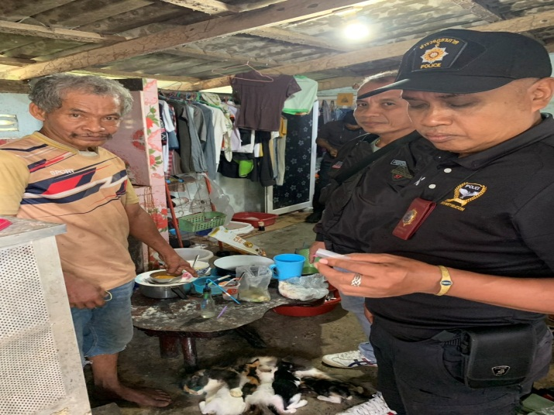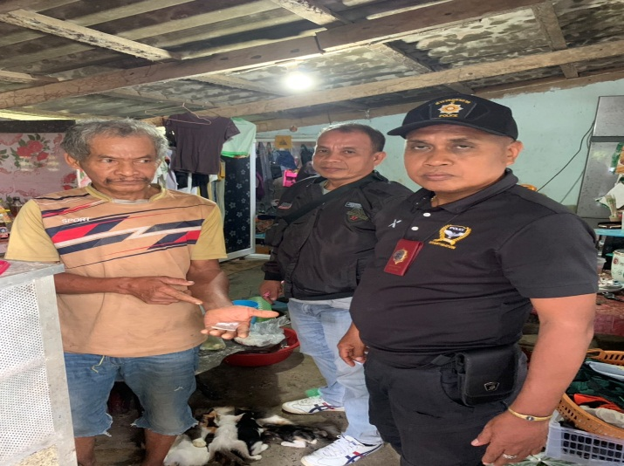

10.รายงานผลการปฏิบัติราชการประจำเดือน ธันวาคม 2567 ภายใต้การอำนวยการของ พ.ต.อ.บุญเชิญ ลิ่มประจวบพงษ์ ผกก.สภ.สิชล พ.ต.ท.สัญชัย ใจห้าว รอง ผกก.สส.สภ.สิชล พ.ต.ท.บุศริน คีรีเพ็ชร รอง ผกก.ป.สภ.สิชล ควบคุมการปฏิบัติโดย พ.ต.ท.ภูรินท์ เพชรที่วัง สว.สส.สภ.สิชล เมื่อวันที่ 11 ธันวาคม 2567 จับกุมตัว นายวิรเดช บัวทองภู่ อายุ 24 ปี อยู่ 25 ม.6 ต.ทุ่งใส อ.สิชล จ.นครศรีธรรมราช พร้อมของกลาง ไอซ์ 0.40 กรัม ในข้อหามียาเสพติดให้โทษประเภท 1 เมทแอมเฟตามีน ไว้ในครอบครองโดยไม่ได้รับอนุญาตและเสพสารเสพติดให้โทษประเภท 1 เมทแอมเฟตามีนโดยผิดกฎหมาย นำส่งพนักงานสอบสวนดำนินคดีตามกฎหมาย ตาม ปจว.ข้อ 7 เวลา 20.52 คดีที่ 439/67 ร.ต.อ.นนทชัย นพรัตน์ พงส.

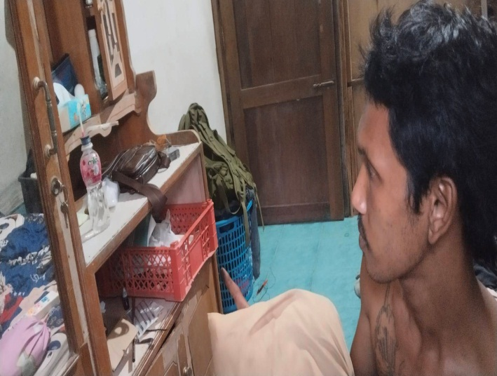

11.รายงานผลการปฏิบัติราชการประจำเดือน ธันวาคม 2567 ภายใต้การอำนวยการของ พ.ต.อ.บุญเชิญ ลิ่มประจวบพงษ์ ผกก.สภ.สิชล พ.ต.ท.สัญชัย ใจห้าว รอง ผกก.สส.สภ.สิชล พ.ต.ท.บุศริน คีรีเพ็ชร รอง ผกก.ป.สภ.สิชล ควบคุมการปฏิบัติโดย พ.ต.ท.ภูรินท์ เพชรที่วัง สว.สส.สภ.สิชล เมื่อวันที่ 11 ธันวาคม 2567 จับกุมตัว นายศุภชัย จันทร์ทัสสะ อายุ 37 ปี อยู่ 175/1 ม.6 ต.ทุ่งใส อ.สิชล จ.นครศรีธรรมราช พร้อมของกลาง 0.16 กรัม ในข้อหามียาเสพติดให้โทษประเภท 1 เมทแอมเฟตามีน ไว้ในครอบครองโดยไม่ได้รับอนุญาตและเสพสารเสพติดให้โทษประเภท 1 เมทแอมเฟตามีนโดยผิดกฎหมาย นำส่งพนักงานสอบสวนดำนินคดีตามกฎหมาย ตาม ปจว.ข้อ 8 เวลา 21.07 คดีที่ 440/67 ร.ต.อ.นนทชัย นพรัตน์ พงส.

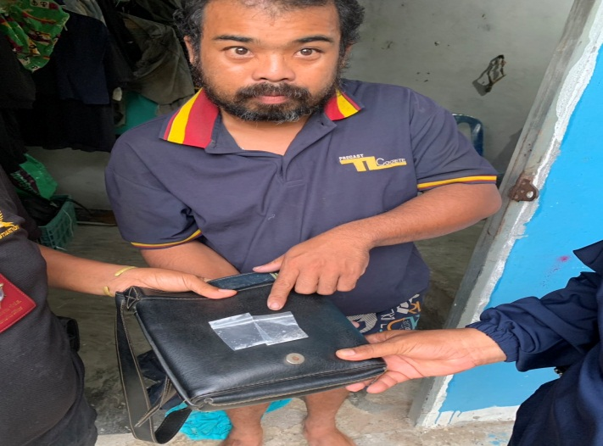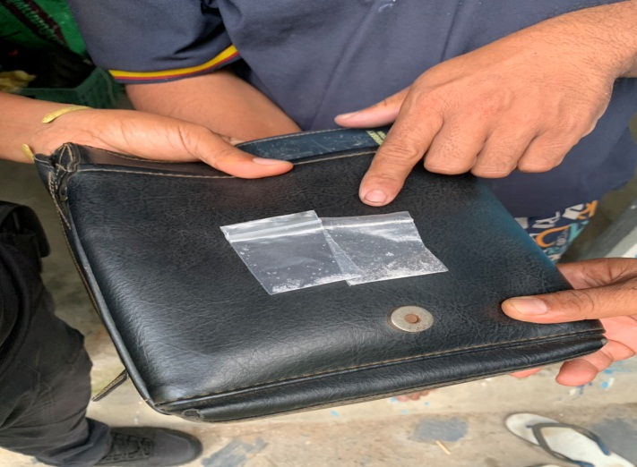

12.รายงานผลการปฏิบัติราชการประจำเดือน ธันวาคม 2567 ภายใต้การอำนวยการของ พ.ต.อ.บุญเชิญ ลิ่มประจวบพงษ์ ผกก.สภ.สิชล พ.ต.ท.สัญชัย ใจห้าว รอง ผกก.สส.สภ.สิชล พ.ต.ท.บุศริน คีรีเพ็ชร รอง ผกก.ป.สภ.สิชล ควบคุมการปฏิบัติโดย พ.ต.ท.ภูรินท์ เพชรที่วัง สว.สส.สภ.สิชล เมื่อวันที่ 24 ธันวาคม 2567 จับกุมตัว น.ส.มลธิรา อ่างมณี อายุ 31 ปี อยู่ 104/1 ม.5 ต.เสาเภา อ.สิชล จ.นครศรีธรรมราช พร้อมของกลาง ไอซ์ 0.53 กรัม ในข้อหามียาเสพติดให้โทษประเภท 1 เมทแอมเฟตามีน ไว้ในครอบครองโดยไม่ได้รับอนุญาตและเสพสารเสพติดให้โทษประเภท 1 เมทแอมเฟตามีนโดยผิดกฎหมาย นำส่งพนักงานสอบสวนดำนินคดีตามกฎหมาย ตาม ปจว.ข้อ 4 เวลา - คดีที่ 452/67 ร.ต.อ.นนทชัย นพรัตน์ พงส.

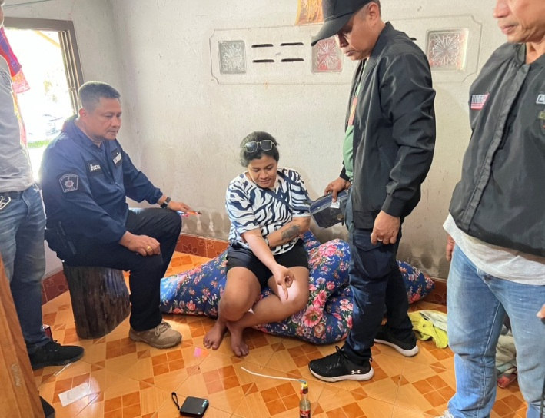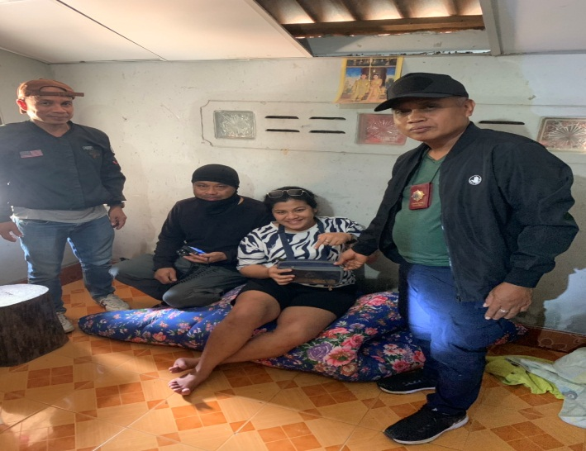

13.รายงานผลการปฏิบัติราชการประจำเดือน ธันวาคม 2567 ภายใต้การอำนวยการของ พ.ต.อ.บุญเชิญ ลิ่มประจวบพงษ์ ผกก.สภ.สิชล พ.ต.ท.สัญชัย ใจห้าว รอง ผกก.สส.สภ.สิชล พ.ต.ท.บุศริน คีรีเพ็ชร รอง ผกก.ป.สภ.สิชล ควบคุมการปฏิบัติโดย พ.ต.ท.ภูรินท์ เพชรที่วัง สว.สส.สภ.สิชล เมื่อวันที่ 24 ธันวาคม 2567 จับกุมตัว นายเทิดศักดิ์ พรหมคีรี อายุ 33 ปี อยู่ 42/4 ม.3 ต.ทุ่งปรัง อ.สิชล จ.นครศรีธรรมราช พร้อมของกลาง อาวุธปืน 1 กระบอก หนังสือตรวจสารเสพติด รพ.สิชล 1 ฉบับ ไอซ์ 0.13 กรัม ในข้อหาเสพสารเสพติดให้โทษประเภท 1 เมทแอมเฟตามีนโดยผิดกฎหมายมีอาวุธปืนไว้ในครอบครองโดยไม่ได้รับอนุญาต นำส่งพนักงานสอบสวนดำนินคดีตามกฎหมาย ตาม ปจว.ข้อ 5 เวลา - คดีที่ 453/67 ร.ต.อ.นนทชัย นพรัตน์ พงส.

